**Ângulos / Classf., Operações, Paralelismo, Perpendicularismo**

**Questão-02 (155623) - (ENEM MEC/2009)**

Rotas aéreas são como pontes que ligam cidades, estados ou países. O mapa a seguir mostra os estados brasileiros e a localização de algumas capitais identificadas pelos números. Considere que a direção seguida por um avião AI que partiu de Brasília – DF, sem escalas, para Belém, no Pará, seja um segmento de reta com extremidades em DF e em 4. [IMG]

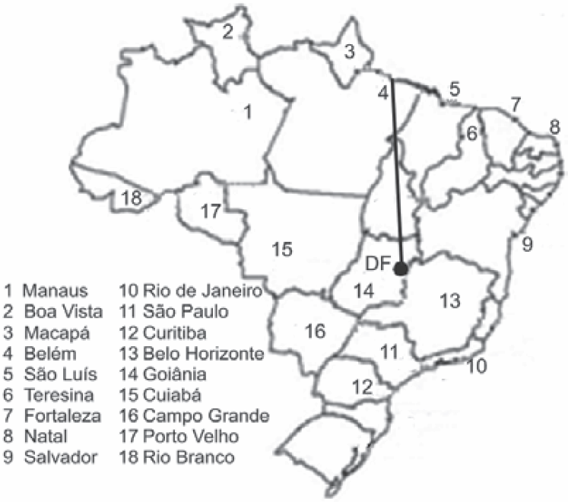

Suponha que um passageiro de nome Carlos pegou um avião AII, que seguiu a direção que forma um ângulo de 135º graus no sentido horário com a rota Brasília – Belém e pousou em alguma das capitais brasileiras. Ao desembarcar, Carlos fez uma conexão e embarcou em um avião AIII, que seguiu a direção que forma um ângulo reto, no sentido anti-horário, com a direção seguida pelo avião AII ao partir de Brasília-DF. Considerando que a direção seguida por um avião é sempre dada pela semirreta com origem na cidade de partida e que passa pela cidade destino do avião, pela descrição dada, o passageiro Carlos fez uma conexão em

a$ Belo Horizonte, e em seguida embarcou para Curitiba.

b$ Belo Horizonte, e em seguida embarcou para Salvador.

c$ Boa Vista, e em seguida embarcou para Porto Velho.

d$ Goiânia, e em seguida embarcou para o Rio de Janeiro.

e$ Goiânia, e em seguida embarcou para Manaus.

**w$ B**